Они писали о войне
Необычное занятие прошло для воспитанников подготовительной группы детского сада «Теремок». Библиотекари Частоозерской межпоселенческой центральной библиотеки подготовили для них литературно-исторический обзор «Они писали о войне». О Великой Отечественной войне для детей написано много книг. Эти книги о ратном и трудовом подвиге таких же мальчишек и девчонок, которые в годы войны встали в шеренги бойцов, отложив недочитанные книжки и школьные учебники, взяли в руки винтовки и гранаты, стали сынами полков и партизанами, работали в цехах заводов и на колхозных полях, вдохновляемые одной мыслью: «Всё для фронта, всё для победы!»
Примером героизма и отваги для детей стал Мальчиш-Кибальчиш из «Сказки о Военной тайне, о Мальчише-Кибальчише и его твёрдом слове» А.П. Гайдара.
Пятилетний Никита, из одноимённого рассказа А.Платонова, и его сверстники заменили дома своих ушедших на фронт отцов и старших братьев. На их хрупкие плечи легли заботы о домашнем хозяйстве и ответственность за матерей и младших братьев и сестёр. Это закалило их характер и оставило доброту в сердце.
Ребята познакомились с рассказами патриотического содержания Ю.Яковлева: «Как Серёжа на войну ходил», «Семеро солдатиков», «Кепка-невидимка», «Подкидыш», «Пусть стоит старый солдат». Происходящие в них события произвели на детей неизгладимые впечатления.
Повесть Ю.Германа «Вот как это было» показала войну и блокаду Ленинграда в детском восприятии. В произведении нет ни одного слова, которое выходило бы за границы детского понимания, хотя в нём очень многое документально, основано на исторических фактах.
Девочка Варя из сказки К.Паустовского «Стальное колечко» понравилась детям своей добротой и верой в исполнение желания.
Книга А.Митяева «Шестой-неполный» рассказала о мужестве наших воинов. Писатель сам участвовал в Великой Отечественной войне, поэтому он так любит героев своих рассказов – ведь это его фронтовые товарищи. Похожие на них пехотинцы, танкисты, лётчики, моряки отстояли нашу свободу и нашу жизнь.
Дети активно поучаствовали в игровой программе «Боевые товарищи».
Они доставляли своим товарищам на передовую «боевые снаряды» (кегли).
Помогали раненым на поле боя, для этого им нужно было выбрать картинки с изображением необходимого для оказания первой помощи и объяснить свой выбор.
Предложенные задания показали трудности военного времени и объединили ребят в достижении цели.
Конечно, литература не в силах изменить мир, но книги о детях на войне могут добавить каплю доброты и внимания в нашу жизнь.
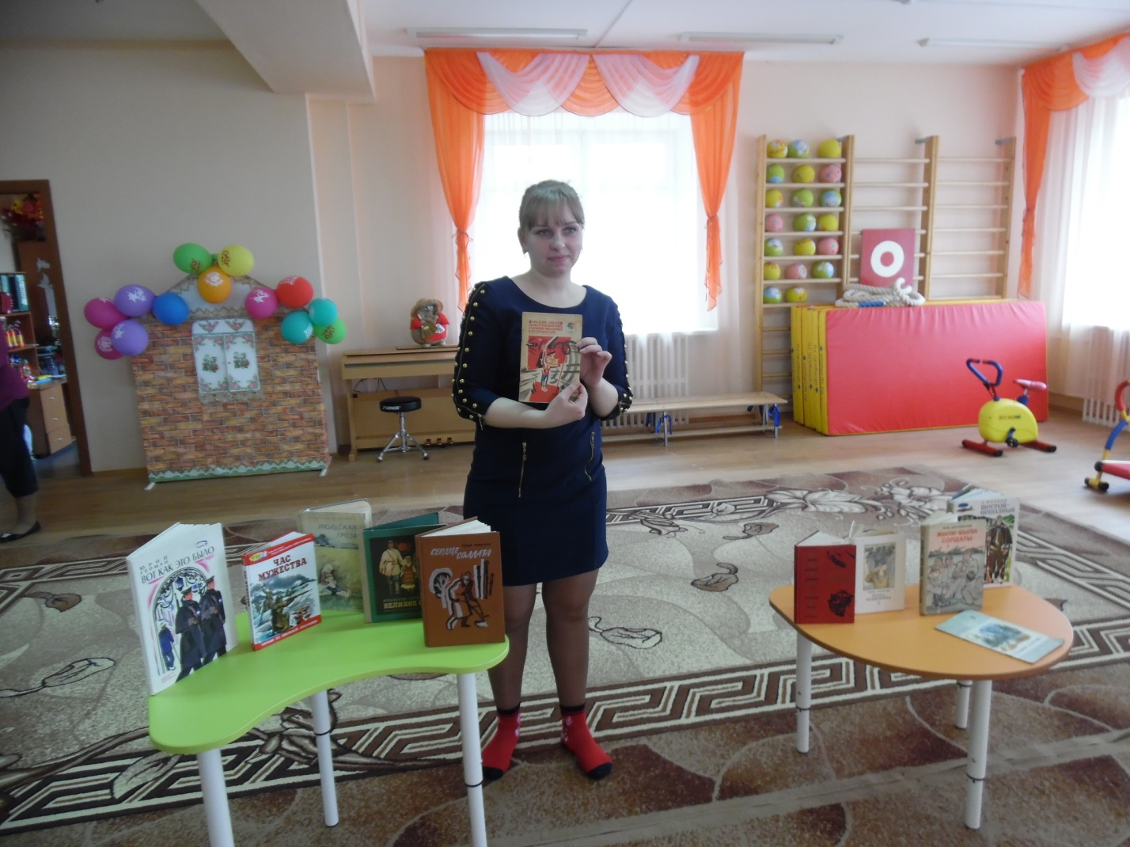
Кокоткина Г.В. библиотекарь Частоозерской межпоселенческой центральной библиотеки
prowinzya-cbs@mail.ru
8(35230)91548

